Энгельсский технологический институт (филиал) федерального государственного бюджетного образовательного учреждения
высшего образования
«Саратовский государственный технический университет имени Гагарина Ю.А.»

Кафедра «Естественные и математические науки»

РАБОЧАЯ ПРОГРАММА
по дисциплине

Б.1.2.13 Теория принятия решений
направления подготовки
09.03.04 "Программная инженерия"
Профиль «Управление разработкой программных проектов»

форма обучения – очная
курс – 3
семестр – 5
зачетных единиц – 3
часов в неделю – 3
всего часов – 108,
в том числе:
лекции – 16
практические занятия – 32
лабораторные занятия – нет
самостоятельная работа – 60
зачет – 5 семестр
экзамен – нет
РГР – нет
курсовая работа – нет
курсовой проект – нет

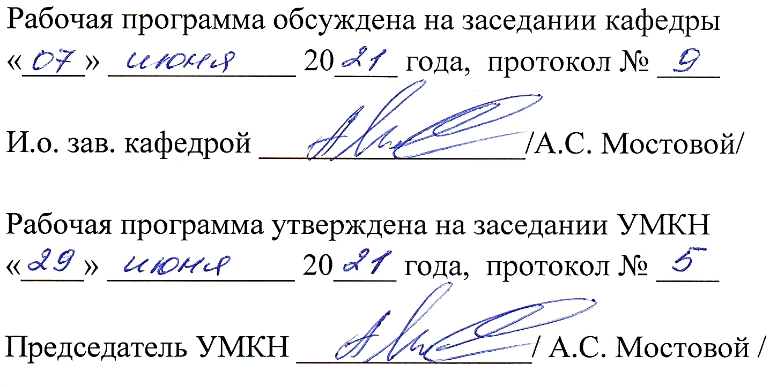
Энгельс 2021
1. Цели и задачи дисциплины

Учебная дисциплина Б.1.2.13 «Теория принятия решений» реализуется и осваивается с целью усвоения студентами теоретических знаний и приобретения элементарных практических навыков по формулированию прикладных моделей для оптимизации объектов и процессов.
Задачи изучения дисциплины:
- ознакомить студентов с сущностью, познавательными возможностями и практическим значением моделирования как одного из научных методов познания реальности.
- дать представление о наиболее распространённых математических методах теории принятия решений;
- сформировать основу для дальнейшего самостоятельного изучения приложений теории принятия решений.

2. Место дисциплины в структуре ОПОП ВО

Курс «Теория принятия решений» (Б.1.2.13) является дисциплиной вариативной части блока 1 учебного плана основной профессиональной образовательной программы бакалавриата по направлению 09.03.04 "Программная инженерия".
Для изучения дисциплины необходимы знания умения и навыки, которые приобретены студентом при изучении дисциплин «Математика» и «Информатика».

3. Требования к результатам освоения дисциплины

Изучение дисциплины направлено на формирование следующих компетенций:
УК-2. Способен определять круг задач в рамках поставленной цели и выбирать оптимальные способы их решения, исходя из действующих правовых норм, имеющихся ресурсов и ограничений
ОПК-2. Способен понимать принципы работы современных информационных технологий и программных средств, в том числе отечественного производства, и использовать их при решении задач профессиональной деятельности
Студент должен знать: основы математики, физики, вычислительной техники и программирования; теоретические основы методики использования программных средств для решения практических задач.
Студент должен уметь: решать стандартные профессиональные задачи с применением естественнонаучных и общеинженерных знаний, методов математического анализа и моделирования; применять методики использования программных средств для решения практических задач.
Студент должен владеть: навыками теоретического и экспериментального исследования объектов профессиональной деятельности; навыками применения различных методик использования программных средств для решения практических задач.
Перечень планируемых результатов обучения по дисциплине, соотнесенных с планируемыми результатами освоения образовательной программы

Код и наименование компетенции  (результат освоения) | Код и наименование индикатора достижения компетенции (составляющей компентенции)
УК-2. Способен определять круг задач в рамках поставленной цели и выбирать оптимальные способы их решения, исходя из действующих правовых норм, имеющихся ресурсов и ограничений | ИД-1_{УК-2} Знает необходимые для осуществления профессиональной деятельности правовые нормы.  ИД-2_{УК-2} Умеет определять круг задач в рамках избранных видов профессиональной деятельности, планировать собственную деятельность исходя из имеющихся ресурсов; соотносить главное и второстепенное, решать поставленные задачи в рамках избранных видов профессиональной  деятельности  ИД-3_{УК-2} Имеет практический опыт применения нормативной базы и решения задач в области избранных видов профессиональной деятельности.
ОПК-2. Способен понимать принципы работы современных информационных технологий и программных средств, в том числе отечественного производства, и использовать их при решении задач профессиональной деятельности | ИД-1_{ОПК-2} Знает современные информационные технологии и программные средства, в том числе отечественного производства при решении задач профессиональной деятельности.  ИД-2_{ОПК-2} Умеет выбирать современные информационные технологии и программные средства, в том числе отечественного производства при решении задач профессиональной деятельности.  ИД-3_{ОПК-2} Имеет навыки применения современных информационных технологий и программных средств, в том числе отечественного производства, при решении задач профессиональной деятельности.

Код и наименование индикатора достижения компетенции | Наименование показателя оценивания  (результата обучения по дисциплине)
ИД-1_{УК-2} Знает необходимые для осуществления профессиональной деятельности правовые нормы. | Знает необходимые для осуществления профессиональной деятельности правовые нормы
ИД-2_{УК-2} Умеет определять круг задач в рамках избранных видов профессиональной деятельности, планировать собственную деятельность исходя из имеющихся ресурсов; соотносить главное и второстепенное, решать поставленные задачи в рамках избранных видов профессиональной  деятельности | Умеет решать поставленные задачи в рамках избранных видов профессиональной  деятельности
ИД-3_{УК-2} Имеет практический опыт применения нормативной базы и решения задач в области избранных видов профессиональной деятельности | Имеет практический опыт решения задач в области избранных видов профессиональной деятельности
ИД-1_{ОПК-2} Знает современные информационные технологии и программные средства, в том числе отечественного производства при решении задач профессиональной деятельности. | Знает современные информационные технологии и программные средства, в том числе отечественного производства при решении задач профессиональной деятельности для принятия решений
ИД-2_{ОПК-2} Умеет выбирать современные информационные технологии и программные средства, в том числе отечественного производства при решении задач профессиональной деятельности. | Умеет выбирать современные информационные технологии и программные средства, в том числе отечественного производства при решении задач принятия решений для профессиональной деятельности
ИД-3_{ОПК-2} Имеет навыки применения современных информационных технологий и программных средств, в том числе отечественного производства, при решении задач профессиональной деятельности. | Имеет навыки применения современных информационных технологий и программных средств, в том числе отечественного производства, при решении задач принятия решений для профессиональной деятельности

4. Распределение трудоемкости (час.) дисциплины по темам
и видам занятий

№  Мо-  ду-  ля | №  Неде  ли | №  Те  мы | Наименование  темы |  | Часы
 |  |  |  |  | Всего | Лек-ции | Коллок-  виумы | Лабора-  торные |  | Прак-тичес-кие | СРС
1 | 2 | 3 | 4 |  | 5 | 6 | 7 | 8 |  | 9 | 10
5 семестр
1 | 1 | 1.1 | Максимальный поток на транспортной сети | 14 |  | 2 | - |  | - | 4 | 8
2 | 2 | 2.1 | Матричные игры с седловой точкой | 17 |  | 2 | - |  | - | 4 | 9
2 | 3 | 2.2 | Матричные игры без седловой точки | 17 |  | 2 | - |  | - | 6 | 9
2 | 4 | 2.3 | Статистические матричные игры | 17 |  | 2 | - |  | - | 6 | 9
3 | 5 | 3.1 | Постановка задачи линейного программирования | 12 |  | 2 | - |  | - | 2 | 8
3 | 6 | 3.2 | Графический метод решения задачи линейного программирования | 14 |  | 2 | - |  | - | 4 | 8
3 | 7-8 | 3.3 | Решение прикладных задач методами линейного программирования | 19 |  | 4 | - |  | - | 6 | 9
Всего |  |  |  | 108 |  | 16 | - |  | - | 32 | 60

5. Содержание лекционного курса

№  темы | Всего  часов | №  лекции | Тема лекции. Вопросы, отрабатываемые на лекции | Учебно-методическое обеспечение
1 | 2 | 3 | 4 | 5
1.1 | 2 | 1 | Максимальный поток на транспортной сети | [1-4,6]
2.1 | 2 | 2 | Матричные игры с седловой точкой | [3,5-7]
2.2 | 2 | 3 | Матричные игры без седловой точки | [3,5-7]
2.3 | 2 | 4 | Статистические матричные игры | [3,5-7]
3.1 | 2 | 5 | Постановка задачи линейного программирования | [3,5,6]
3.2 | 2 | 6 | Графический метод решения задачи линейного программирования | [3,5,6]
3.3 | 4 | 7,8 | Решение прикладных задач методами линейного программирования | [3,5,6]

6. Содержание коллоквиумов
По данной дисциплине коллоквиумы не предусмотрены.
7. Перечень практических занятий
№  темы | Всего  часов | №  занятия | Тема практического занятия. Задания, вопросы, отрабатываемые на практическом занятии | Учебно-методическое обеспечение
1 | 2 | 3 | 4 | 5
1.1 | 4 | 1,2 | Максимальный поток на транспортной сети | [1-4,6]
2.1 | 4 | 3,4 | Матричные игры с седловой точкой | [3,5-7]
2.2 | 6 | 5,6,7 | Матричные игры без седловой точки | [3,5-7]
2.3 | 6 | 8,9,10 | Статистические матричные игры | [3,5-7]
3.1 | 2 | 11 | Постановка задачи линейного программирования | [3,5,6]
3.2 | 4 | 12,13 | Графический метод решения задачи линейного программирования | [3,5,6]
3.3 | 6 | 14,15,16 | Решение прикладных задач методами линейного программирования | [3,5,6]

8. Перечень лабораторных работ
По данной дисциплине лабораторные работы не предусмотрены.
9. Задания для самостоятельной работы студентов

№  темы | Всего  часов | Задания, вопросы, для самостоятельного изучения (задания) | Учебно-методическое обеспечение
1 | 2 | 3 | 4
1.1 | 8 | Максимальный поток на транспортной сети | [1-4,6]
2.1 | 9 | Матричные игры с седловой точкой | [3,5-7]
2.2 | 9 | Матричные игры без седловой точки | [3,5-7]
2.3 | 9 | Статистические матричные игры | [3,5-7]
3.1 | 8 | Постановка задачи линейного программирования | [3,5,6]
3.2 | 8 | Графический метод решения задачи линейного программирования | [3,5,6]
3.3 | 9 | Решение прикладных задач методами линейного программирования | [3,5,6]

10. Расчетно-графическая работа
нет
11. Курсовая работа
нет
12. Курсовой проект
нет

13. Фонд оценочных средств для проведения промежуточной аттестации обучающихся по дисциплине (модулю)

УК-2. Способен определять круг задач в рамках поставленной цели и выбирать оптимальные способы их решения, исходя из действующих правовых норм, имеющихся ресурсов и ограничений
пороговый уровень: знать основные понятия теории игр, уметь составлять платежные матрицы для матричных игр, владеть навыками решения матричных игр графическим способом
продвинутый уровнь: в дополнение к знаниям, умениям и навыкам порогового уровня знать основные понятия симплекс-метода, уметь составлять симплексные таблицы, владеть навыками решения матричных игр как задач линейного программирования
высокий уровень: в дополнение к знаниям, умениям и навыкам продвинутого уровня знать основные понятия имитационных моделей, уметь составить алгоритм имитационной игры, владеть навыками решения матричных игр имитационными методами
ОПК-2. Способен понимать принципы работы современных информационных технологий и программных средств, в том числе отечественного производства, и использовать их при решении задач профессиональной деятельности
пороговый уровень: знать основные понятия о потоках на сетях, уметь составлять матрицы пропускных способностей и потоков, владеть навыками решения задач о потоках на сетях
продвинутый уровнь: в дополнение к знаниям, умениям и навыкам порогового уровня знать основные понятия об ориентированных графах, уметь составлять списки достижимости для вершин оргафов, владеть навыками поиска в ширину на орграфах
высокий уровень: в дополнение к знаниям, умениям и навыкам продвинутого уровня знать основные понятия о задачах линейного программирования, уметь представить задачу о потоке на сети как задачу линейного програмирования, владеть навыками решения сетевых задач методами линейного программирования

Вопросы для зачета

- Понятия допустимого и оптимального решения задачи линейного программирования.
- Несовместность системы ограничений задачи линейного программирования: причины, примеры, экономическая интерпретация.
- Неограниченность целевой функции задачи линейного программирования: причины, примеры, экономическая интерпретация.
- Каноническая форма записи задачи линейного программирования, её экономическая интерпретация.
- Переход от стандартной формы записи задачи линейного программирования к канонической.
- Геометрическая интерпретация задачи линейного программирования.
- Опорные решения задачи линейного программирования. Отыскание начального опорного решения.
- Орграф, вершина орграфа, дуга графа: определения, примеры
- Полустепени захода и исхода вершины орграфа, вычисление полустепеней по элементам матрицы смежности
- Сеть, пропускная способность ребра, поток по ребру, поток на сети: определения и примеры. Разрез на сети, пропускная способность разреза, поток через разрез: определения и примеры
- Постановка задачи о максимальном потоке на сети. Теорема Форда-Фалкерсона. Алгоритм построения максимального потока на сети
- Понятие о матричных играх
- Цена игры. Игры с седловой точкой – решение в чистых стратегиях
- Верхняя и нижняя цена игры. Игры с без седловых точек – решение в смешанных стратегиях
- Статистические игры. Критерии Байеса и Лапласа. Критерии Вальда, Сэвиджа, Гурвица

Вопросы для экзамена
нет

Тестовые задания по дисциплине

1. Для транспортной сети с m узлами приведена матрица пропускных способностей дуг.
C | s | 2 | 3 | 4 | 5 | 6 | t
s | 0 | 2 | 2 | 3 | 0 | 0 | 0
2 | 0 | 0 | 0 | 0 | 3 | 0 | 0
3 | 0 | 0 | 0 | 0 | 4 | 1 | 0
4 | 0 | 0 | 0 | 0 | 0 | 2 | 1
5 | 0 | 0 | 0 | 0 | 0 | 0 | 7
6 | 0 | 0 | 0 | 0 | 0 | 0 | 6
t | 0 | 0 | 0 | 0 | 0 | 0 | 0

Требуется:
1) построить на сети поток максимальной мощности от источника s=1 до стока t=m;
2) определить на сети разрез минимальной пропускной способности, отделяющий источник от стока.

2. Решить графическим методом задачу линейного программирования
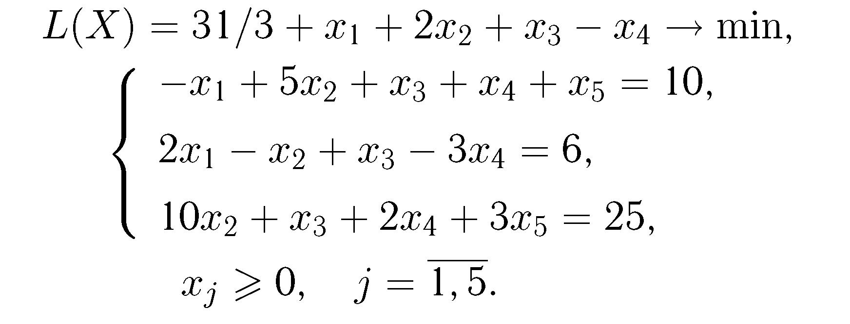
3. Исключив (при возможности) доминируемые стратегии первого игрока и доминирующие стратегии второго игрока, найти решение игры с данной платежной матрицей
$$\left(\begin{matrix}5 & 3 & 4 & 7 \\ 4 & 5 & 8 & 6 \\ 7 & 4 & 6 & 5\end{matrix}\right)$$

14. Образовательные технологии

Предусмотрено чтение лекций с применением мультимедийных технологий, проведение интерактивных практикумов (в совокупности – не менее 20% аудиторных занятий).
Внеаудиторная самостоятельная работа студентов проводится с использованием ресурсов сети Интернет и локальных сетевых ресурсов ЭТИ СГТУ

- ПЕРЕЧЕНЬ УЧЕБНО-МЕТОДИЧЕСКОГО ОБЕСПЕЧЕНИЯ ДЛЯ ОБУЧАЮЩИХСЯ ПО ДИСЦИПЛИНЕ

1. Князьков, В. С. Введение в теорию графов : учебное пособие / В. С. Князьков, Т. В. Волченская. — 3-е изд. — Москва : Интернет-Университет Информационных Технологий (ИНТУИТ), Ай Пи Ар Медиа, 2021. — 76 c. — ISBN 978-5-4497-0917-2. — Текст : электронный // Электронно-библиотечная система IPR BOOKS : [сайт]. — URL: http://www.iprbookshop.ru/102006.html. — Режим доступа: для авторизир. пользователей
2. Алексеев, В. Е. Графы и алгоритмы : учебное пособие / В. Е. Алексеев, В. А. Таланов. — 3-е изд. — Москва, Саратов : Интернет-Университет Информационных Технологий (ИНТУИТ), Ай Пи Ар Медиа, 2020. — 153 c. — ISBN 978-5-4497-0366-8. — Текст : электронный // Электронно-библиотечная система IPR BOOKS : [сайт]. — URL: http://www.iprbookshop.ru/89434.html. — Режим доступа: для авторизир. пользователей
3. Губарь, Ю. В. Введение в математическое программирование : учебное пособие / Ю. В. Губарь. — 3-е изд. — Москва : Интернет-Университет Информационных Технологий (ИНТУИТ), Ай Пи Ар Медиа, 2021. — 225 c. — ISBN 978-5-4497-0872-4. — Текст : электронный // Электронно-библиотечная система IPR BOOKS : [сайт]. — URL: http://www.iprbookshop.ru/101994.html. — Режим доступа: для авторизир. пользователей
4. Серебряков А.В. Введение в теорию графов: Учебное пособие / А.В.Серебряков. Саратов: Сарат. гос. техн. ун-т, 2009. 36 с. – ISBN 978-5-7433-2082-0
всего экземпляров: 20
URL: http://techn.sstu.ru/WebLib/8792.pdf . — Режим доступа: для авторизир. пользователей
5. Крысько А.В. Исследование операций. Избранные главы: Учебное пособие / А.В. Крысько, А.В. Серебряков, Ю.Н. Нагар. Саратов: Сарат.гос. техн. ун-т, 2014. 52 с. ISBN 978-5-7433-2764-5
всего экземпляров: 5
URL: http://techn.sstu.ru/WebLib/22376.pdf. — Режим доступа: для авторизир. пользователей

Методические указания для обучающихся

6. Серебряков А.В. Математические методы и модели в управлении: Методические указания. / А.В.Серебряков, Ю.Н.Нагар. Энгельс: Изд-во ЭТИ (филиал) СГТУ им. Гагарина Ю.А., 2013. 24 с.
всего экземпляров: 40
URL: http://techn.sstu.ru/WebLib/11585.pdf. — Режим доступа: для авторизир. пользователей
7. Серебряков А.В. Решение матричных игр методом Брауна-Робинсон: Методические указания. / А.В.Серебряков, Ю.Н.Нагар. Энгельс: Изд-во ЭТИ (филиал) СГТУ им. Гагарина Ю.А., 2014. 16 с.
всего экземпляров: 40
URL: http://techn.sstu.ru/WebLib/22374.pdf . — Режим доступа: для авторизир. пользователей

Интернет-ресурсы

Для интерактивных занятий используются Интернет-ресурсы по ссылке
http://demonstrations.wolfram.com/topic.html?topic=Game+Theory&limit=20

Источники ИОС
В ИОС ЭТИ СГТУ находятся:
- презентации лекций
URL: http://techn.sstu.ru/new/SubjectFGOS/Default.aspx?kod=731&tip=23. — Режим доступа: для авторизир. пользователей
- задания контрольной работы (заочное обучение)
URL: http://techn.sstu.ru/WebLib/28003.pdf. — Режим доступа: для авторизир. пользователей

16. Материально-техническое обеспечение

Учебная аудитория для проведения занятий лекционного типа, практических занятий, групповых и индивидуальных консультаций, текущего контроля и промежуточной аттестации.
Укомплектована специализированной мебелью и техническими средствами обучения: 20 столов, 40 стульев; рабочее место преподавателя; маркерная доска; проектор BENQ 631, стационарный проекционный экран, системный блок (Atom2550/4Гб/500, клавиатура, мышь) подключенный в сеть с выходом в Интернет и доступом в информационно-образовательную среду ЭТИ (филиал) СГТУ имени Гагарина Ю.А., учебно-наглядные пособия, обеспечивающие тематические иллюстрации по рабочей программе дисциплины.
Программное обеспечение: Microsoft Windows 7, Microsoft Office 2010 (Word, Excel, PowerPoint), GoogleChrome

Рабочую программу составил  доцент кафедры ЕМН, к.ф.-м.н. |  | Серебряков А.В.

17. Дополнения и изменения в рабочей программе

Рабочая программа пересмотрена на заседании кафедры
«____»_________ 20 ___ года, протокол № _________

Зав. кафедрой _______________/_____________/

Внесенные изменения утверждены на заседании УМКС/УМКН
«_____»_________ 20 __ года, протокол № ____
Председатель УМКС/УМКН ________/______________/

